Художественно-эстетическое развитие
Сценарий праздника

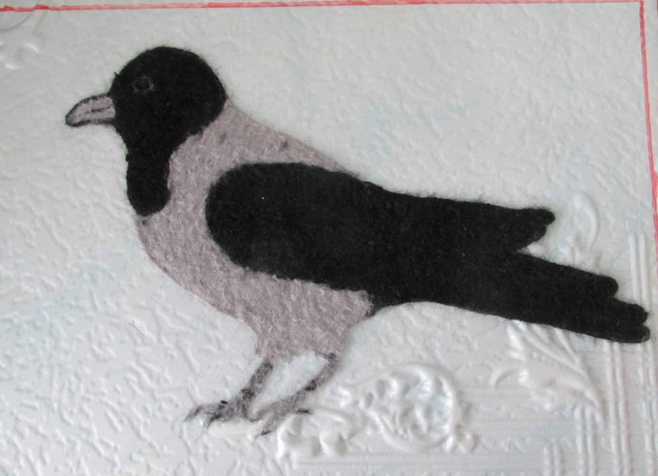
Воспитатель МБДОУ «Детский сад «Теремок»
Светлана Серафимовна Тыликова
с. Овгорт 2014год.
Ворна хатл или Вороний день.
Цели и задачи:
1.Знакомство детей с традициями и обрядами народа ханты.
2.Привитие любви к фольклору, развитие интереса и уважения к своим национальным истокам.
3.Совершенствование духовной и нравственной культуры путем знакомства с обычаями и традициями коренных народов Севера.
Ведущий.
Вуща! Вуща! Ешик нявремат!
Я расскажу вам немного об истории праздника, на который мы сегодня собрались.
Говорят, давным-давно ворона белой была. И жила она с людьми в чуме. Но вот наступили трудные времена, людям не то, что живность кормить – самим есть нечего стало. И отправилась ворона на поиски пищи. Недолго она кружила, увидела падаль, наклевалась вдоволь, повернула обратно домой. Встретили ее люди и глазам своим не поверили: улетела белой, а вернулась черной. Но когда узнали, чем она питалась, выгнали ее из чума прочь. Прогнали люди ворону, а она все равно к ним возвращается с первыми весенними ветрами. И как бы они не сердились на ворону, а все равно рады ей, ведь ворона – первая вестница весны на Севере. Потому 7 апреля, в день прилета ворон, ханты устраивали Праздник вороны, как бы задабривая ее.
Звучит хантыйская мелодия, входит Акань (девочка, одетая в национальный наряд)
Акань
Наконец-то добралась до своей любимой поляны. Совсем изменилась поляна: снег стал темнее, возле деревьев проталины. Вот только не пойму, кто у меня на поляне лишний появился?
Ох! Сколько народу собралось! Рада видеть вас у себя в гостях. Гостям мы всегда рады! У меня есть волшебный мешок, а в нем… Ой, а где же мой мешок? Ну, вот опять мой мешок Ворона прибрала. Ну, где же ворона? Обещала принести мне его сюда, и все нет ее и нет. Где же ворона?
Ведущий.
Она, наверно не хочет лететь из-за того, что весны еще нет.
Акань.
Давайте мы весну сейчас хором позовем. Позовем, ребята? Тогда все вместе: «Весна, весна приди весна!
Дети зовут весну.

Акань.
Ничего у нас не получится, потому что весна нас не слышит. Только пение птиц может ее разбудить.
Вбегает Ворона.
Ворона.
Карр - карр! Не ворчи Акань. Я уже здесь! Держи свой мешок, да не забудь поблагодарить.
Ведущий.
Здравствуй, Ворона! Так это ты можешь весну позвать?
Ворона.
Да! Я каждый год прилетаю первой, чтобы весну позвать и похвалиться перед ней и узнать, сколько детишек за зиму в чумах появилось.
Ведущий.
Так детишки маленькие, их мамы еще на улицу не пускают. Как же ты можешь знать?
Ворона.
Из детских колыбелек. Перед моим прилетом выносят подстилочки (мелкие стружки трухлявой березы) и складывают перед чумом. Сколько подстилочек, столько и детей прибавилось. А я в них лапки погрею, а то еще холодно. Я птица бездомная, везде летаю, мне тоже хочется воронят – детушек, но я замерзла. Может, мне поможете?
Ведущий.
Конечно, поможем. Ты только скажи, что нужно сделать?
Ворона.
Помогите мне сделать гнездо. А я посмотрю и в самом уютном гнезде поселюсь.
Конкурс.
Участвуют дети. Звучит хантыйская мелодия, а дети выполняют задание – строят гнездо. (Подручные материалы – тонкие прутики, бумага)
Ворона.
Акань, помоги мне определить, какое гнездо самое красивое и уютное.
Оценивают гнезда.
Ворона.
Порадовали! Спасибо вам. А для победителя у меня есть гостинец.
Ворона награждает победителя конкурса.
Акань.
Загляну – ка я в волшебный мешок и узнаю, какую игру он нам предложит.
(заглядывает в мешок) А в мешочке задание для вас дети, а задание будет такое: я начну пословицу, а вы должны ее закончить.
Конкурс пословиц и поговорок о птицах. Задание - закончить фразы:
1.Слово не воробей…(вылетит – не поймаешь)
2.Лучше синица в руках, чем…(чем журавль в небе)
3.Всякая птица свое…(гнездо любит)
Ведущий.
А теперь, ребята, небольшая викторина.
Вопросы викторины:
1.Какая птица выше все летает? (орел)
2.Какая птица самая большая? (страус)
3.Какая птица выводит птенцов в морозы? (клест)
4.Птенцы, какой птицы не знают своей матери? (кукушка)
5.Какое любимое лакомство у аистов? (лягушка)
За правильные ответы дети получают жетоны.
Ведущий.
Вот теперь, наверное, точно весна придет. Правда, Ворона?
Ворона.
Нет, не спешите. Я хоть и добрая, но ехидная. Пусть ребята порадуют меня чтением стихов о весне.
Дети читают стихи и получают жетоны.
Акань.
Вороний праздник раньше в каждом селении проводился по – своему.
Готовили пищу на костре, устраивали стол. Обязательно ставили стол с угощением возле березы, приносили в дар духам ленточки с завязанными в них монетами. Кланялись, обращались к светлым духам и молились о благополучии, здоровье детей и взрослых.
Ворона.
Мне кажется, что ребята заскучали.
Ведущий.
Не волнуйся, Ворона. Мы сейчас поиграем в игру «Земля – вода – небо»
Я буду говорить слова «земля», «вода» или «небо» - и указывать на любого из вас. Если я скажу слово «земля», то игрок должен назвать животное, обитающее в наших краях. Если я скажу «вода», то нужно назвать рыбу, которая водится в реках нашего края. А если я скажу «небо», то нужно назвать птицу, которая обитает в нашей местности.
Проводится игра.
Ведущий.
У хантов и манси есть обычай – наряд для весны готовить, привязывать на
священную березу ленточки с завязанными в них монетками, загадывать желание, просить у духов здоровья, счастья, благополучия для своих родных.
Давайте и мы подготовим наряд для весны.
Детям раздаются ленточки с монетами. Они должны загадать желание и привязать ленточку на ветку священного дерева. А на будущий год мы узнаем, сбылось или нет желание.
Ведущий.
А теперь, ребята, давайте поиграем. Игр у народов ханты много. Вот одна из них:
Игра «Метание кольца на рога оленя»
В игре участвуют две команды. Команды отходят на одинаковые расстояния от центра. Участники команд бросают кольца на рога оленя, кто, сколько оленей поймает. Выигрывает та команда, у кого больше колец, попавших на рога оленя.
Игра «Перетягивание палки»
Для игры необходима палка. Два участника садятся друг против друга, упираясь стопами ног, обхватывают палку руками. По сигналу каждый из участников тянет палку в свою сторону. Победителем становится тот, кто перетянет соперника на свою сторону.
Песня: «Щаня ехан евие» (Сынская девочка)
- Щаня ехан евие,
Питы Ворна семие
Эвие, эвие
питы Ворна семие.
- Семн ватты умась нэ,
Имия лув туты нэ
Эвие, эвие
Питы Ворна семие.
Ворона.
Молодцы ребята! Спасибо вам за конкурсы, игры, стихи, песни. Я для вас приготовила гостинцы. (Ворона угощает детей сушками, которые нанизаны на ленточку)
Ведущий.
Дорогие дети!
Подошел к концу наш праздник, мы рады были видеть вас на нашем мероприятии.
До свидания, до новых встреч!
Паям улаты! Тумтак еш, па тумтак кур!

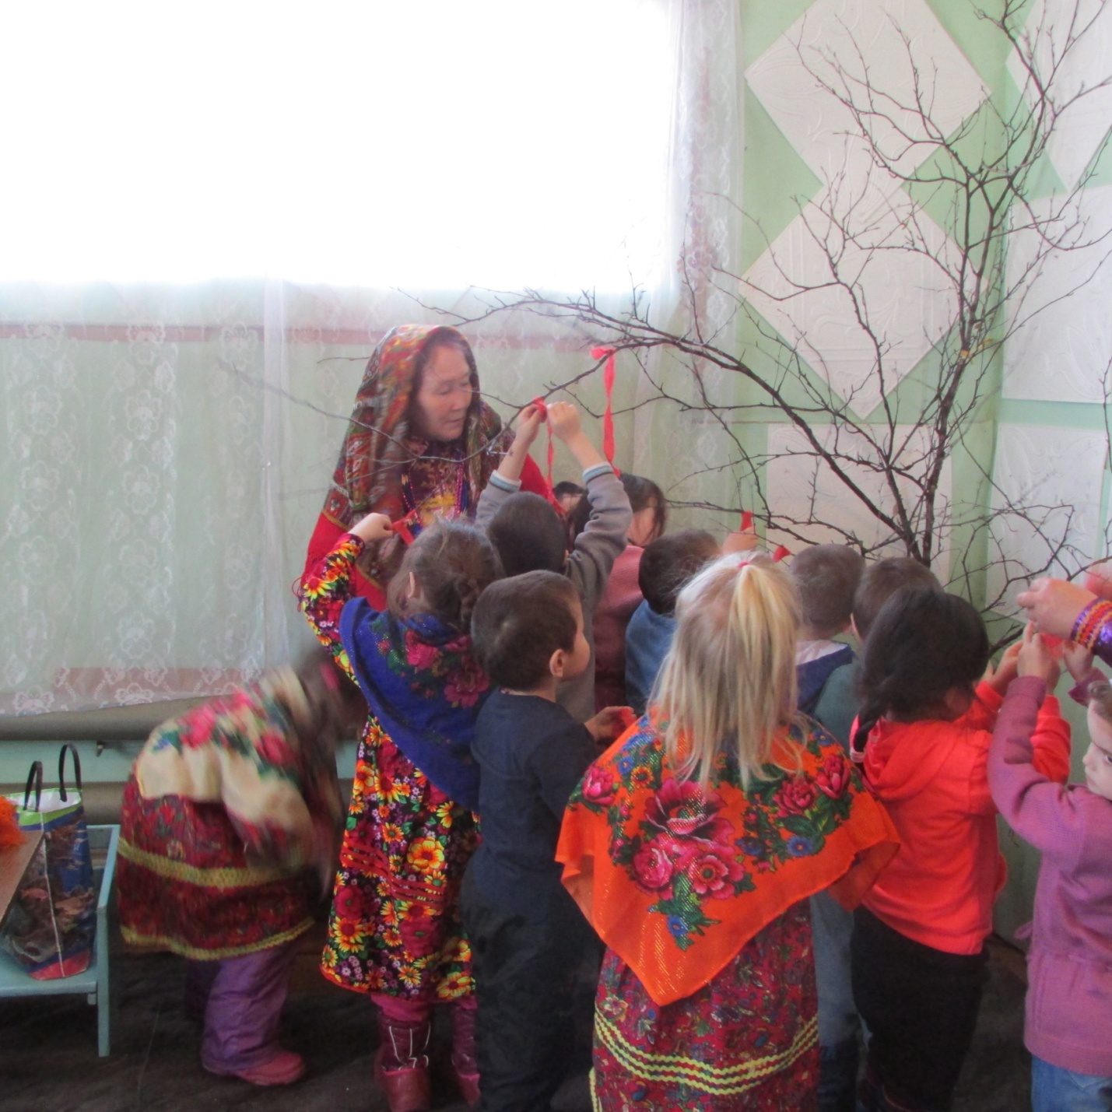

Дети старшей группы «Звездочка» МБДОУ «Теремок» на празднике «Ворна хатл» в краеведческом музее с. Овгорт. Проводится обряд поклонения богам: загадывают свое желание, завязывают ленточки с монетами на священную березу. Затем делают три поворота с поклоном, и праздник заканчивается общим чаепитием.

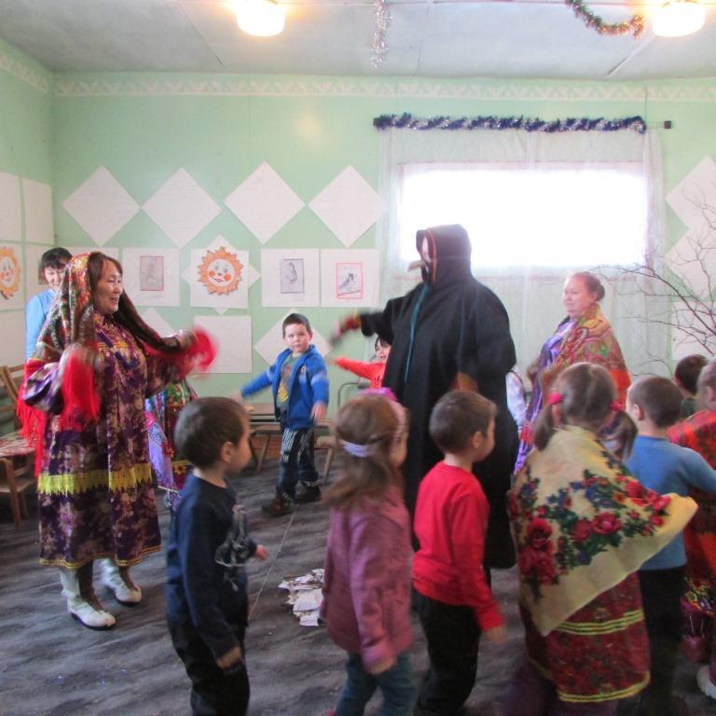
Танец «Ворна нэ»

